通航（民航）学院举办2021年寝室文化节闭幕式暨寝室长大会
为巩固寝室文化阶段性建设成果，持续推进寝室文化精品建设，12月27日晚7:00，通航（民航）学院在教学楼A100举办2021年寝室文化节闭幕式暨寝室长大会。学院党委副书记肖伟涛、全体辅导员、团委学生会骨干、教官兼班级管理员、寝室长和生活委员参与了本次大会。
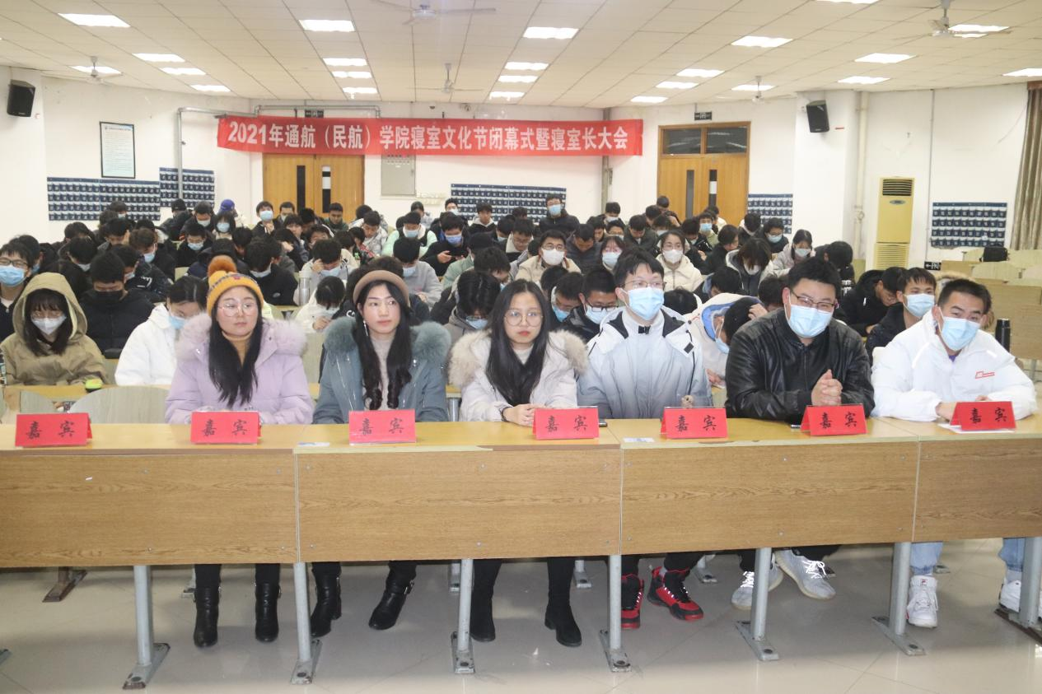
活动伊始，学院寓管委负责人刘显赫总结了寝室文化节过程中开展的各类活动概况，向同学们简要介绍了学生公寓管理条例。后由21级新生教官常芮上台向同学们解读准军事化管理的相关内容。经过寝室申报，学院对寝室的安全卫生、学习氛围、寝友关系方面进行考察与评比，评出了优秀寝室23个、整洁寝室1个、学霸寝室1个、心动寝室3个、示范寝室5个、最优新生寝室2个、优秀生活委员2个、优秀寝室长5个和星级寝室若干。学院党委副书记肖伟涛和辅导员宣读获奖寝室名单并为获奖寝室逐一颁发荣誉证书。
此次寝室文化节活动在丰富同学们的课余生活、提升学生寝室治理能力和水平、提高同学们的寝室生活质量的同时，也更好地体现了同学们积极向上的精神风貌。希望同学们能够通过本次寝室文化节积极向学院优秀寝室看齐，在生活中体现通航（民航）特色、展现通航（民航）风采，打造通航（民航）独有的寝室文化。

